物件導向程式設計實習第二十次作業
班級:五專資工二甲
姓名:薛羽涵
學號:5B3G0001
指導老師:吳建中

- 題目

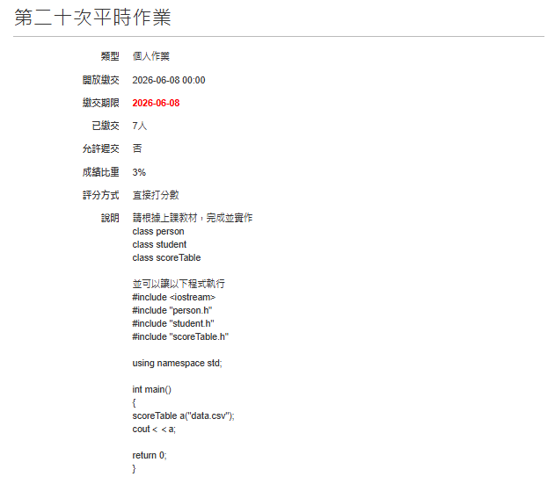

- 程式

person.cpp

#include "person.h"

person::person()
{
//ctor
}

person::~person()
{
//dtor
}

scoreTable.cpp

#include "scoreTable.h"
#include <fstream>
#include <string>
#include <sstream>
#include <iostream>
using namespace std;

scoreTable::scoreTable(string file)
{
//讀檔
ifstream data(file);
if (data.is_open())
{
//計算有幾筆
n=0;
string temp;
while (getline(data,temp)){
n++;
}
//此時的n就是筆數
//cout << "n=" << n << endl;
//重新讀檔
data.clear(); //清除EOF狀態
data.seekg(0); //移回檔案開頭
score=new student[n];
int index=0;
//把檔案讀出，放到物件中
while (getline(data,temp)){
stringstream token(temp);
string a1,a2,a3;
getline(token,a1,',');//學號
getline(token,a2,',');//姓名
getline(token,a3); //成績
score[index].add(a1,a2,a3);
index++;
}
data.close();
}
else
cout << "open file error" << endl;

//計算有幾筆
}
ostream & operator << (ostream & out, scoreTable &b){
//姓名 學號 成績
for (int i=0; i<b.n; i++){
out << i+1 << " " << b.score[i].getName() << " " << b.score[i].getId() << " " << b.score[i].getScore() << endl;
}
return out;
}
scoreTable::scoreTable()
{
//ctor
}
scoreTable::~scoreTable()
{
//dtor
//歸還
delete [] score;
}

student.cpp

#include "student.h"

student::student()
{
//ctor
}

student::~student()
{
//dtor
}

main.cpp

#include <iostream>
#include "person.h"
#include "student.h"
#include "scoreTable.h"

using namespace std;

int main()
{
system("pause");
scoreTable a("data.csv");
cout << a;

return 0;
}

person.h

#ifndef PERSON_H
#define PERSON_H
#include <iostream>
#include <string>

using namespace std;

class person
{
public:
person();
virtual ~person();
void setName(string a){
name=a;
}
void setId(string a){
id=a;
}
void seta(int a){
age=a;
}
string getName(){
return name;
}
string getId(){
return id;
}
int getAge(){
return age;
}

protected:

private:
string name;
int age;
string id;
};

#endif // PERSON_H

scoreTable.h

#ifndef SCORETABLE_H
#define SCORETABLE_H

#include <person.h>
#include <student.h>
#include <fstream>
#include <iostream>

class scoreTable
{
friend ostream & operator << (ostream &out, scoreTable &b);
public:
scoreTable();
scoreTable(string file);
virtual ~scoreTable();

protected:

private:
int n; //n¬O´Xµ§
string title;
student *score;
};

#endif // SCORETABLE_H

student.h

#ifndef STUDENT_H
#define STUDENT_H

#include <person.h>

class student : public person
{
public:
student();
virtual ~student();
void add(string i,string n,string s){
setId(i);
setName(n);
score=stof(s);
}
float getScore(){
return score;
}

string GetschoolName() { return schoolName; }
void SetschoolName(string val) { schoolName = val; }

protected:

private:
string schoolName;
string className;
float score;
};

#endif // STUDENT_H

- 程式說明

這個程式主要是用來讀取學生的成績資料。程式會先從 data.csv 檔案中讀取每位學生的學號、姓名和成績，再把這些資料存到 student 物件裡面。
在類別設計上，student 繼承自 person，因此可以直接使用姓名和學號等基本資料，再額外加入成績欄位。scoreTable 則負責讀取檔案、建立學生資料以及管理所有學生物件。
當程式執行時，會將檔案中的資料逐筆讀入，最後把每位學生的編號、姓名、學號和成績顯示在畫面上，方便查看所有學生成績。

- 執行結果
